<Intent>

메시지를 전달하는 컴포넌트로서 다른 앱 구성 요소로부터 작업을 요청하는데 사용할 수 있다.

<사용 사례>

> 액티비티 시작

* Activity의 새 인스턴스를 시작하려면 Intent를 startActivity()로 전달하면 됩니다.

* Intent는 시작할 액티비티를 설명하고 모든 필수 데이터를 담습니다.

* 액티비티가 완료되었을 때 결과를 수신하려면, startActivityForResult()를 호출합니다.

* 액티비티는 해당 결과를 onActivitiyResult() 콜백에서 별도의 Intent객체로 수신합니다.

-콜백이란?

호출되는 쪽에서 호출하는 쪽의 메서드를 호출하는 것

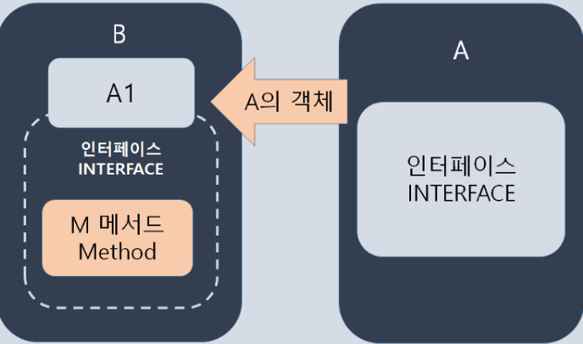

> 서비스 시작

* Android 5.0(API레벨 21) 이상: JobScheduler

* Android 5.0(API레벨 21) 이하: Service

* Intent는 시작할 서비스를 설명하고 모든 필수 데이터를 담고 있다.

* 클라이언트-서버: Intent를 bindService()에 전달

> 브로드캐스트 전달

* Intent를 sendBroadcast() 또는 sendOrderedBroadcast()에 전달하면

다른 앱에 브로드캐스트를 전달할 수 있습니다.

<인텐트 유형>

>명시적 인텐트

* 인텐트를 충족하는 어플리케이션이 무엇인지 지정합니다.

=>이를 위해 대상 앱의 패키지 이름 or 구성 요소 클래스 이름을 제공

* 일반적으로 앱 안에서 구성 요소를 시작할 때 사용

=>시작하고자 하는 액티비티 or 서비스의 클래스 이름을 알기 때문.

Ex) 1) 새로운 액티비티 시작

2) 백그라운드에서 파일을 다운로드하기 위한 서비스 시작

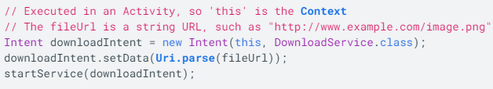

> 암시적 인텐트

* 특정 구성 요소의 이름을 대지 않음.

* 수행할 일반적인 작업을 선언하여 다른 앱의 구성 요소가 처리

Ex) 사용자에게 지도에 있는 한 위치를 표시하고자 하는 경우, 암시적

인텐트를 사용하여 해당 기능을 갖춘 다른 앱이 지정된 위치를 지도에 표시하도록 요청 => 네이버지도에서 음식점 검색

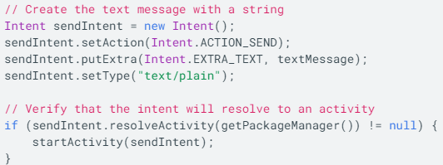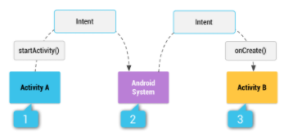

<Intent Filter>

> 수신할 수 있는 인텐트를 정의하여 컴포넌트를 정의하는 역할을 하는 컴포넌트

> 인텐트의 작업, 데이터 및 카테고리를 기반으로 어느 유형의 인텐트를 수락하는지 지정

> 시스템은 인텐트가 인텐트 필터 중 하나를 통과하는 경우에만 암시적 인텐트를

앱 구성 요소에전달

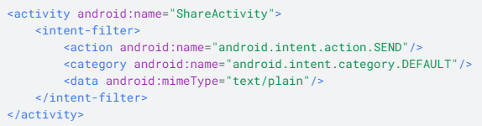

* <action>: 허용된 인텐트 작업을 선언.

* <data>: 데이터 URI(scheme, host, port, path)와 MIME유형의 여러가지 측면을 나타내는 하나 이상의 특성을 사용합니다.

* <category>: 허용된 인텐트 카테고리를 선언

- 암시적 인텐트를 수신하려면 CATEGORY_DEFAULT를 포함해야합니다.

- startActivity() 및 startActivityForResult()메서드는 마치 CATEGORY_DEFAULT범주를

선언한 것처럼 모든 인텐트를 취급

- 선언하지 않으면 어떤 암시적 인텐트도 확인되지 않음.